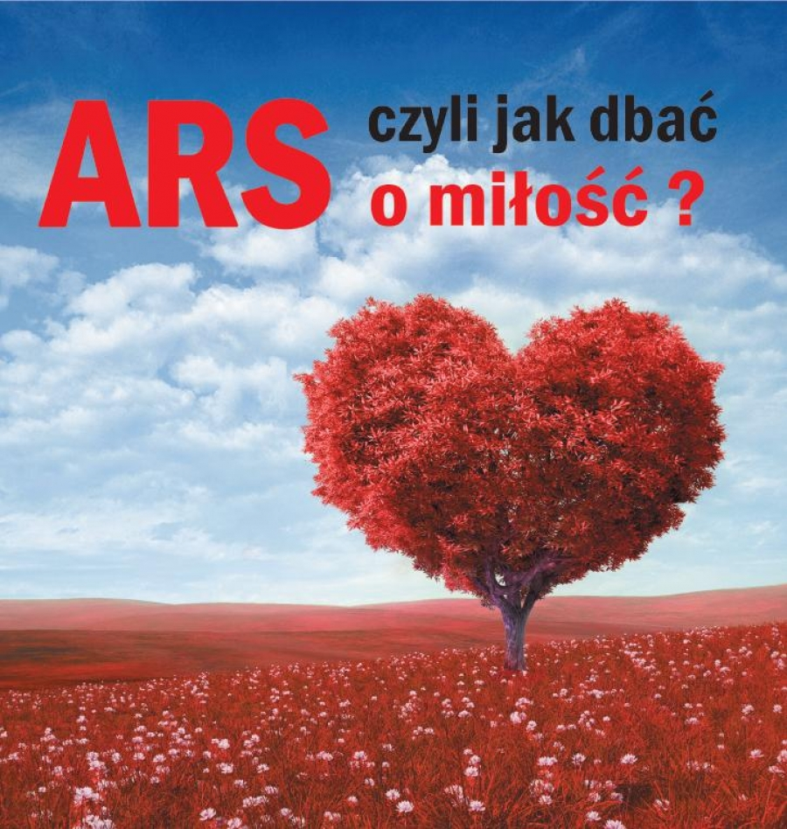
FORMULARZ ZGŁOSZENIOWY
DO PROGRAMU
„ARS, czyli jak dbać o miłość?”
ROK SZKOLNY 2024/2025

Nazwa i adres szkoły

Imię i nazwisko szkolnego koordynatora/realizatora programu

Liczba klas zgłoszonych do programu
/proszę podać jaki typ szkoły,
np.: technikum, liceum…./
Liczba uczniów biorących udział w programie

Pieczęć i podpis Dyrektora

Zgłoszenie proszę przesłać na adres: pz.psse.ostrow.maz@sanepid.gov.pl

